- Contexte
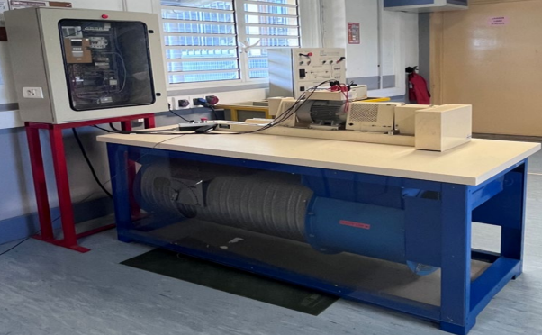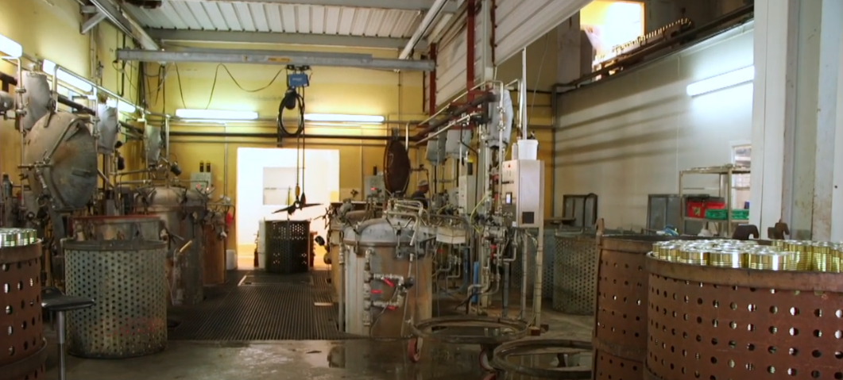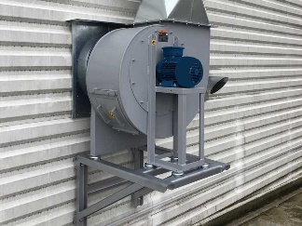
Le coffret de commande de l'extracteur d'air de l'usine agro-alimentaire de Royal Bourbon Industrie rencontre fréquemment des pannes électriques, ce qui a un impact négatif sur la productivité de l'usine. De plus, il présente une consommation excessive d'énergie, ce qui entraîne des coûts élevés. Par ailleurs, le système de ventilation émet un niveau sonore élevé, perturbant le confort des travailleurs. Afin de résoudre ces problèmes, il est essentiel de remplacer le coffret variateur actuel par un nouveau système plus fiable et économe en énergie, tout en ajustant la vitesse du moteur pour atteindre un niveau sonore acceptable.
- Objectifs :
L’étudiant devra faire une analyse sur le système actuel pour justifier auprès de la direction de l’usine le remplacement du coffret :
- Mesurer la consommation du système
- Relever et vérifier les paramètres du variateur existant.
- Effectuer une analyse harmonique afin de mettre en évidence la perturbation du réseau.
- Mesurer le niveau sonore et le comparer à la norme (80 dB max pendant les heures de travail)
- Donner la fréquence et la vitesse du moteur pour obtenir un niveau sonore correct.
- Proposer une solution pour améliorer le système
- Documents fournis
Schémas électriques de l’installation ; normes en vigueur ; notices appareils de mesure.
- Tâches confiées
T3.1 : proposer un protocole pour analyser le fonctionnement et/ou le comportement de l’installation.
T 3.2 : mesurer et contrôler l’installation, exploiter les mesures pour faire le diagnostic.
T3.3 : Formuler des préconisations.
- Compétences évaluées
C2 : extraire les informations nécessaires à la réalisation ded tâches.
C13 : mesurer les grandeurs caractéristiques d’un ouvrage, d’une installation, d’un équipement électrique.
C17 : réaliser un diagnostic de performance y compris énergétique, de sécurité, d’un ouvrage, d’une installation, d'un équipement électrique.

- TRAVAIL DEMANDÉ
(Pour l’épreuve, votre intervention se fera sur le BANC EXTRACTEUR D’AIR)

ETAPE 1 : Analyse préliminaire, collecte des données, préparation des mesures

(Validation de la compétence C2)

- Relever les caractéristiques électriques du moteur et du variateur existant.
- Relever et vérifier les paramètres dans le variateur existant.

- Proposer un protocole pour faire les mesures suivantes :
- Mesure de la consommation journalière pour le fonctionnement nominal avec la vanne complétement ouvert.
- Mesure la vitesse de rotation du moteur et la fréquence à ajuster.
- Mesure du niveau sonore à 5 m de l’extracteur
- Mesure des distorsions harmoniques THDU et THDI

- Compléter les fiches pour la préparation de votre intervention.
- Fiche Analyse des risques. (Fiche 1)
- Habilitation requise (Fiche 2)
- Réservation du matériel de mesures (Fiche 3)
- Demande de consignation éventuelle (Fiche 4)

- Présenter les travaux effectués à l’examinateur avant l’étape 2.
ETAPE 2 : Réalisation des mesures et essais
(Validation de la compétence C13)
.
- Effectuer toutes les mesures en appliquant les protocoles.

ETAPE 3 : Analyse des mesures, comparaisons aux valeurs attendues et normatives.
(Validation de la compétence C17)
- Consigner les relevés et les commentaires sur votre copie. Faire une analyse de vos relevés.
ETAPE 4 : Rédaction du rapport incluant des préconisations
- Rédiger un rapport en une dizaine de lignes dans lequel vous présenterez vos préconisations afin d’améliorer le système.

